INTEGRANTES:
Félix Alberto García Martínez, Juan Martínez Osorio, Juan Sánchez Pacheco, Luis Fernando Martínez Osorio y Jorge Luis Fernando Martínez Hernández.
MANUAL DE USUARIO (APLICACIÓN UTT BIBLIOTECA).

Contenido
INTRODUCCIÓN. 2
CREAR UN USUARIO ADMINISTRADOR 3
MODIFICAR USUARIOS. 6
INGRESAR UN USUARIO NO ADMINISTRADOR. 7
AGREGAR ACTIVIDADES AL SISTEMA 9
AGREGAR CARRERAS AL SISTEMA 10
PANTALLA DE INICIO DE SESIÓN. 12
PANTALLA DE MENÚ. 13
PANTALLA PRINCIPAL DE VISITAS. 14
PANTALLA DE VISITAS POR ALUMNO. 14
¿Cómo registrar la entrada por alumno? 15
¿Cómo registrar la salida por alumno? 17
¿Qué pasa si no ingresas bien la matrícula? 19
PANTALLLA DE VISITAS POR DOCENTE. 20
¿Cómo registrar la entrada por docente? 21
¿Cómo registrar la salida por docente? 23
¿Qué pasa si no ingresas bien el número de empleado? 25
PANTALLA DE VISITAS POR GRUPO. 26
¿Cómo registrar la entrada por grupo? 27
¿Cómo registrar la salida por grupo? 29
PANTALLA DE REPORTES. 31
¿Cómo generar un reporte e imprimirlo? 32
USUARIOS DE LA BIBLIOTECA. 37

INTRODUCCIÓN.

Este manual está creado con el fin de que nuestros usuarios despejen sus dudas al momento de utilizar nuestra aplicación de registro. Así mismo se le mostrará las pantallas con las que cuenta esta aplicación, como su diseño de las pantallas, color, fuente, botones, etc.
Con este manual de usuario esperamos que hagan un uso correcto del sistema y disfrutar de una nueva forma de registrarse.

CREAR UN USUARIO ADMINISTRADOR

Como usuario administrador tendrá el acceso a:
Crear nuevos usuarios del sistema.
Crear, modificar y eliminar actividades al sistema.
Crear, modificar y eliminar carreras al sistema.
Visualizar y crear reportes.
Administrar usuarios de la biblioteca.
Para crear un usuario administrador deberá darle clic al botón de administrar como se muestra en la imagen:

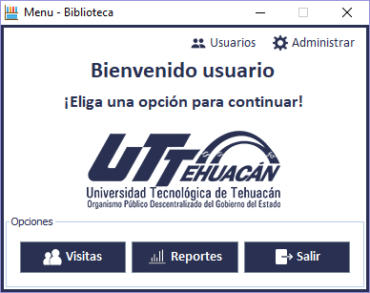

Una vez hecho lo anterior deberá iniciar sesión en la pantalla de login con el usuario: ADMIN y la contraseña ADMIN tal como se muestra en la siguiente imagen (En caso de olvidar la contraseña de cualquier usuario administrador esta cuenta se pude recuperar con el usuario: ADMIN contraseña: ADMIN):
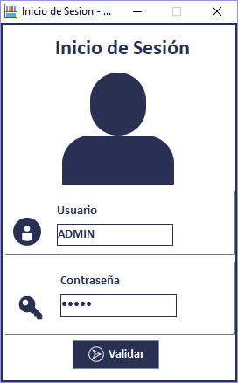
Ahora se mostrará el apartado de administrar donde le dará clic a ingresar:

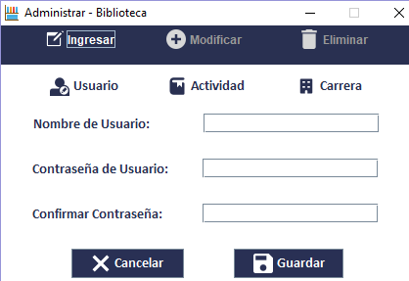

Rellene los campos: Nombre de usuario, Contraseña, Confirmar contraseña y de clic en al botón de guardar.

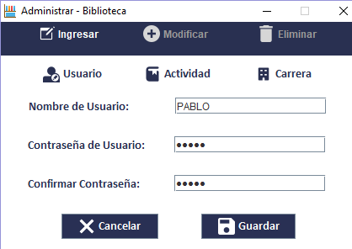
Y listo el usuario administrador ha sido guardado.
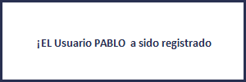

MODIFICAR USUARIOS.

Para modificar un usuario administrador deberá darle clic al botón de administrar como se muestra en la imagen:

Una vez hecho lo anterior deberá iniciar sesión en la pantalla de login con el usuario: ADMIN y la contraseña ADMIN tal como se muestra en la siguiente imagen:
Ahora se mostrará el apartado de administrar donde le dará clic al usuario a modificar y al botón de modificar e ingrese los nuevos datos y de clic en guardar:

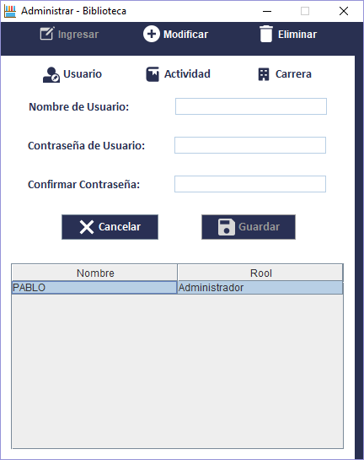

INGRESAR UN USUARIO NO ADMINISTRADOR.

Como usuario no administrador tendrá el acceso a:
Visualizar y crear reportes.
Administrar usuarios de la biblioteca.
Para crear un usuario no administrador deberá darle clic al botón de administrar como se muestra en la imagen:
Ahora deberá ingresar con su nombre de usuario y contraseña de administrador
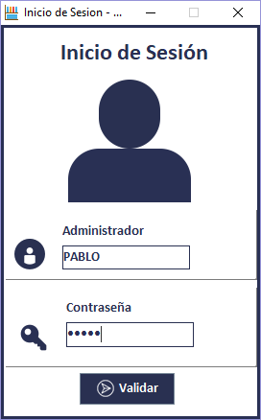
Ahora ya podrá crear modificar y eliminar usuarios no administradores.

AGREGAR ACTIVIDADES AL SISTEMA

Para poder agregar una actividad al sistema deberá dirigirse al apartado de administrar e iniciar sesión con una cuenta de administrador.
Ahora nos dirigimos al apartado de Actividad como lo muestra la siguiente imagen:
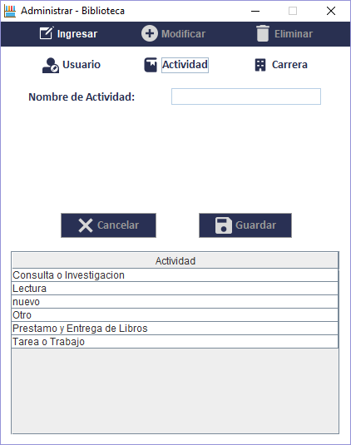
Le damos clic a ingresar, escribimos el nombre de la nueva actividad y le damos a guardar.
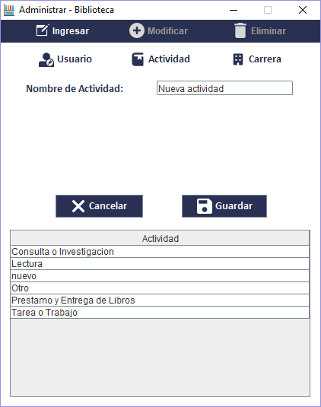
Y listo la actividad ha sido guardada con éxito.
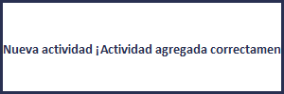
Ya puede modificar y eliminar las actividades.

AGREGAR CARRERAS AL SISTEMA
Para poder agregar una carrera al sistema deberá dirigirse al apartado de administrar e iniciar sesión con una cuenta de administrador.
Ahora nos dirigimos al apartado de Carrera como lo muestra la siguiente imagen:
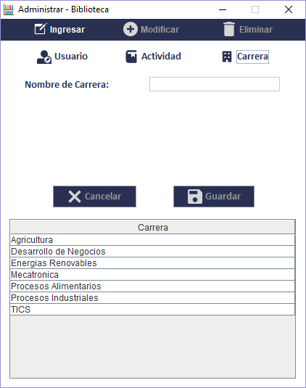
Le damos clic a ingresar, escribimos el nombre de la nueva carrera y le damos a guardar.
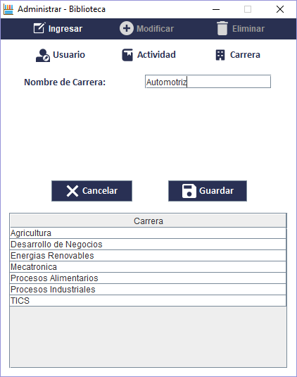
Y listo la carrera ha sido guardada con éxito.
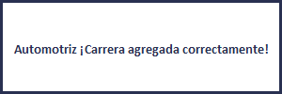
Ya puede modificar y eliminar las carreras.

PANTALLA DE INICIO DE SESIÓN.
La primera ventana a mostrar es la de inicio de sesión, en esta tendrá que ingresar el usuario y la contraseña para que sea validado y así tener diferentes privilegios de la aplicación.

PANTALLA DE MENÚ.
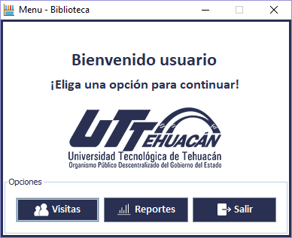
En la pantalla de menú se muestra una bienvenida de la aplicación de registro por parte de la institución UTT y esta tendrá tres opciones que son:
Visitas: dará clic si es que su deseo es registrarse para entrar a la biblioteca de la UTT.
Reportes: dará clic para ir a la pantalla donde podrá ver y generar los reportes (esta opción solo podrá acceder el encargado de la biblioteca).
Salir: dará clic si es que ya no quiere realizar nada.

PANTALLA PRINCIPAL DE VISITAS.
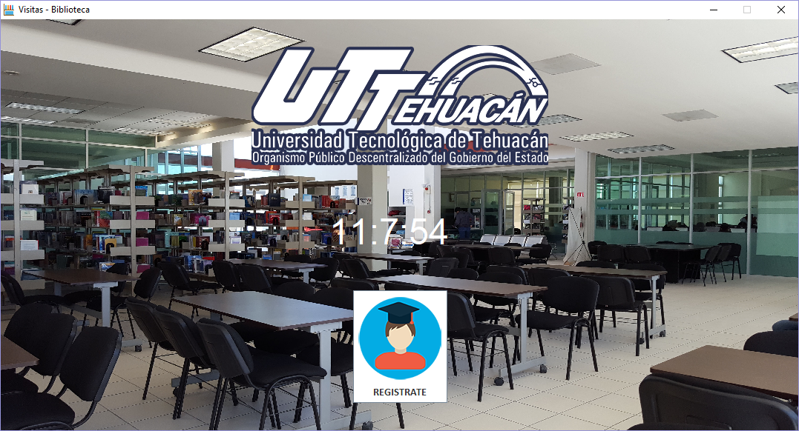

En la pantalla principal de visitas se muestra el logo de la universidad, la hora en tiempo real y un botón de regístrate.

PANTALLA DE VISITAS POR ALUMNO.
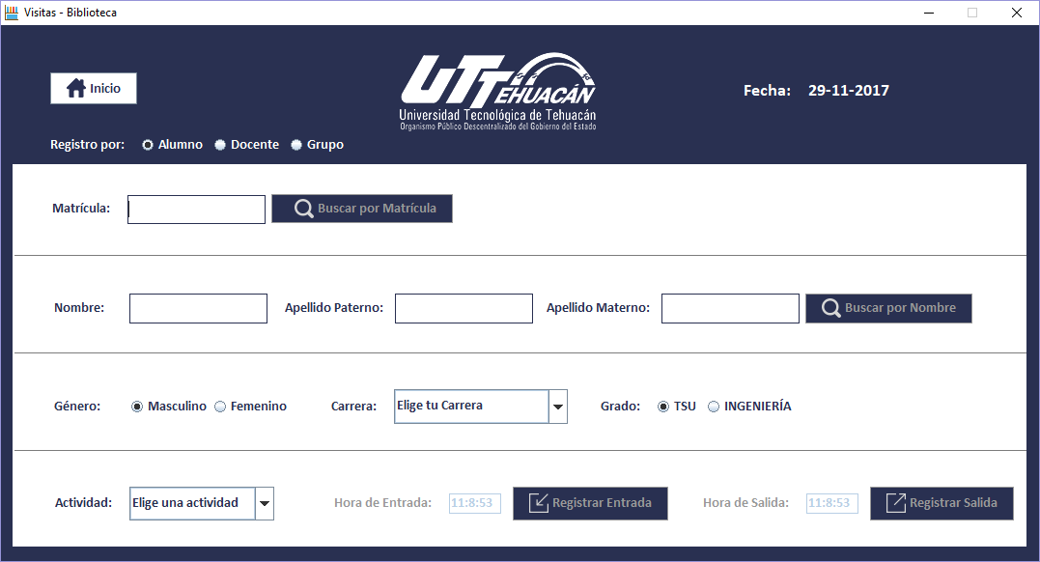
En la pantalla de visitas por alumno se muestra el botón de inicio (en el caso de que le dé clic lo llevara a la pantalla principal de registro), la fecha y la opción de registro que son: alumno, docente y grupal.
También viene campos a llenar que son matricula, nombre, apellido paterno, apellido materno, genero, carrera, grado y la actividad a realizar (solamente el alumno es responsable de llenar estos campos).

¿Cómo registrar la entrada por alumno?
Para registrar la entrada por alumno debe seguir los siguientes pasos:
1. Dar clic en el botón de regístrate.
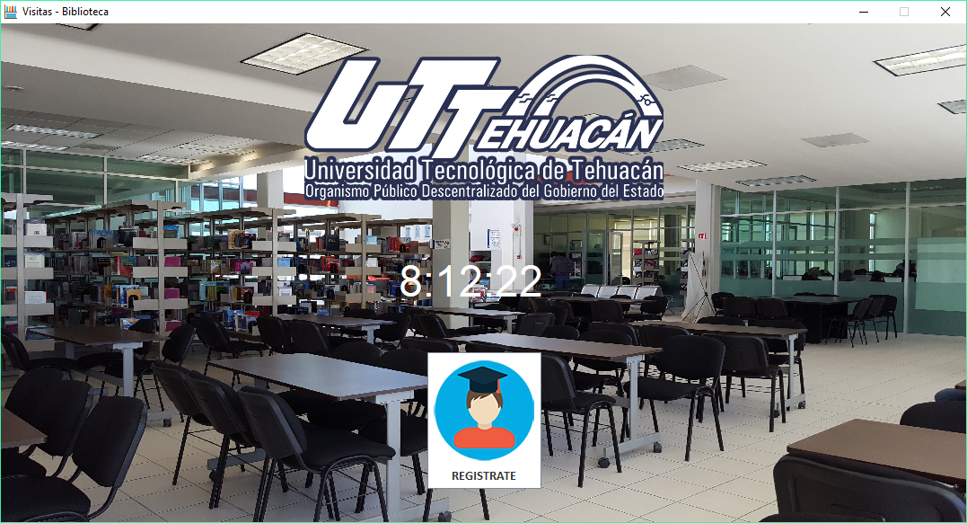
2. Dar clic en la opción de alumno y buscar por matricula. En breve le aparecerá su información en los siguientes campos.
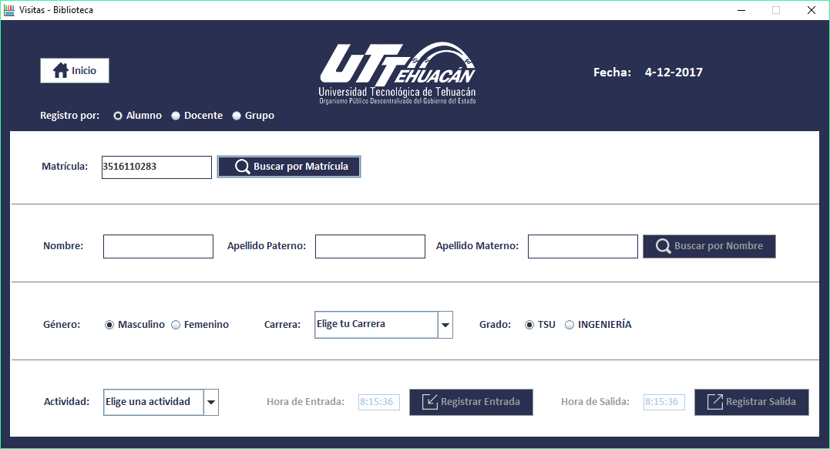
3.Selecciona la actividad a realizar.
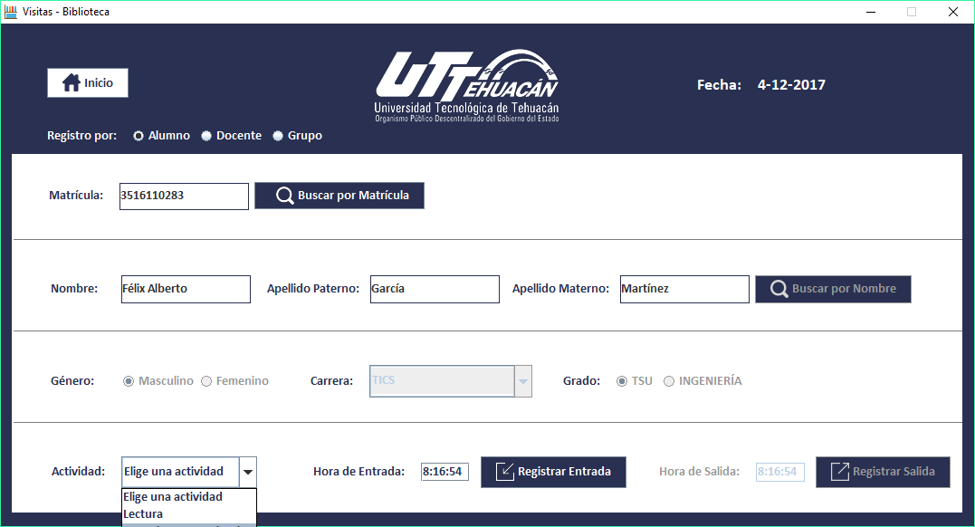
4.selecciona el botón de registrar entrada (el botón de salida no estará activada en ese momento).
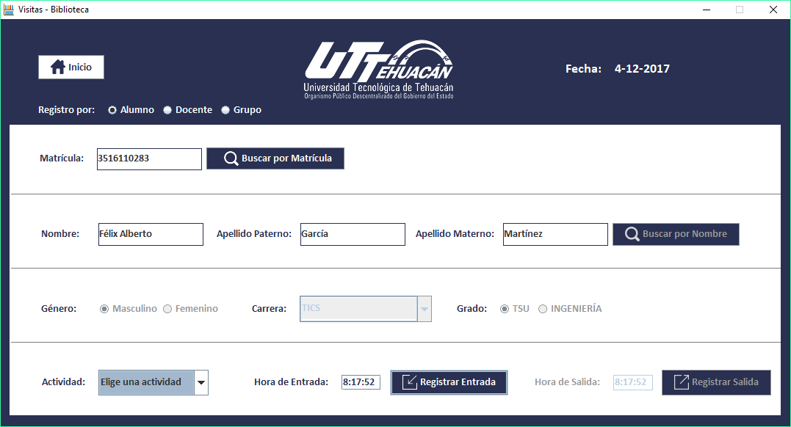
5.En breve aparecerá un mensaje de bienvenida (esta indica que el registro se realizó con éxito).


¿Cómo registrar la salida por alumno?
Para registrar la entrada por alumno debe seguir los siguientes pasos:
1. Dar clic en el botón de regístrate.
2. Dar clic en la opción de alumno y buscar por matricula. En breve le aparecerá su información en los siguientes campos.
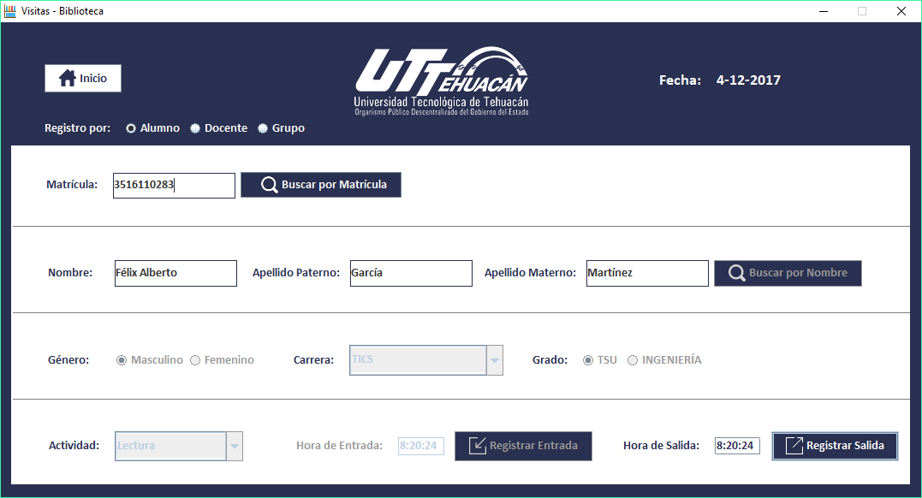
3.Dar clic en el botón de registrar salida (el botón de registrar entrada estará deshabilitada).
4.En breve le aparecerá un mensaje de su salida.
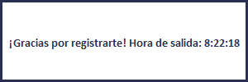

¿Qué pasa si no ingresas bien la matrícula?
1.Se te mostrará un mensaje, donde te pide que busques por nombre o lo intentes de nuevo.
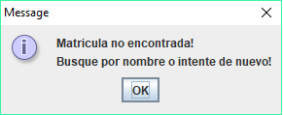
2.Tiene que llenar los nuevamente los campos (buscar por matrícula o nombre).
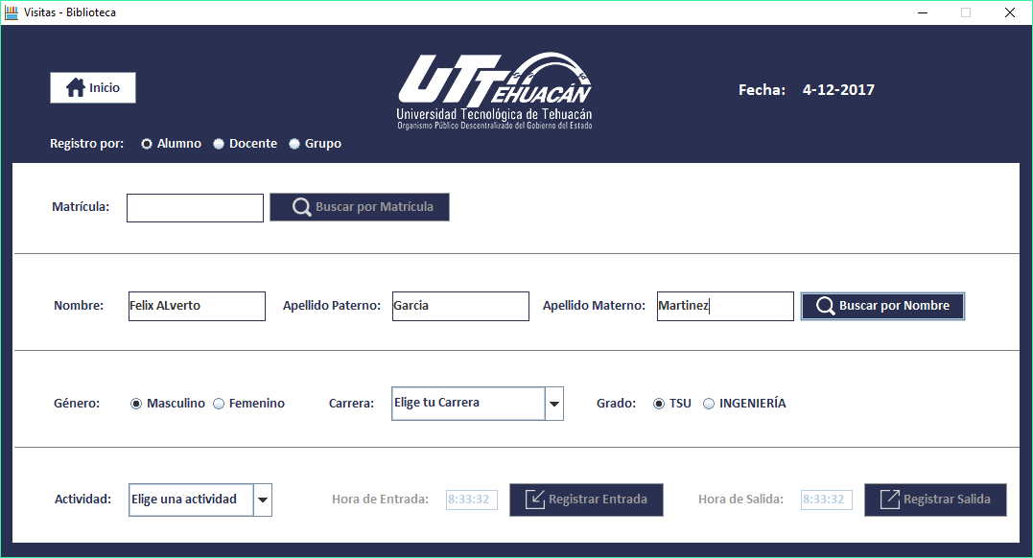

PANTALLLA DE VISITAS POR DOCENTE.
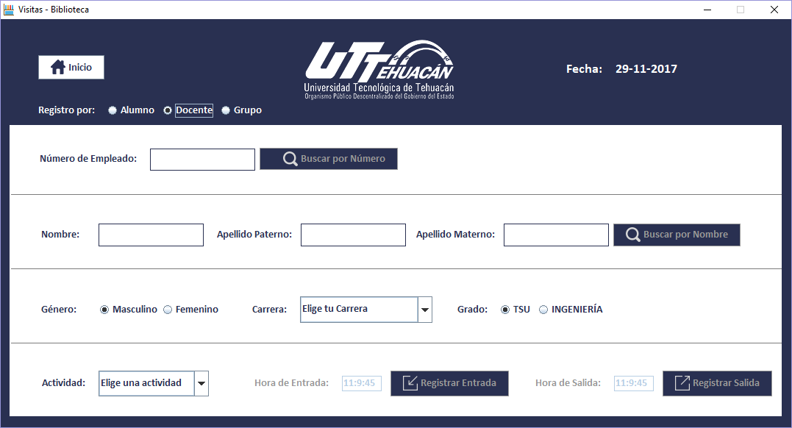
En la pantalla de visitas por alumno se muestra el botón de inicio (en el caso de que le dé clic lo llevara a la pantalla principal de registro), la fecha y la opción de registro que son: alumno, docente y grupal.
También viene campos a llenar que son: matricula, nombre, apellido paterno, apellido materno, genero, carrera, grado y la actividad a realizar (solamente el docente es responsable de llenar estos campos).

¿Cómo registrar la entrada por docente?
Para registrar la entrada por alumno debe seguir los siguientes pasos:
1. Dar clic en el botón de regístrate.

2.Seleccionar la opción de docente y buscar por número de empleado.
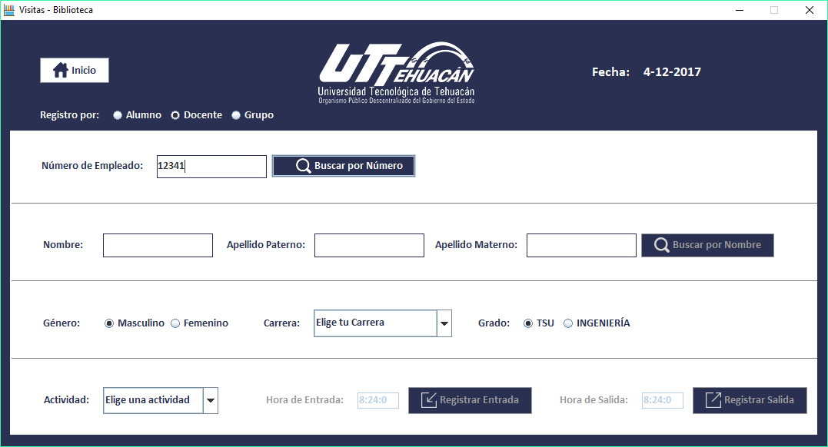
3.Seleccionar la actividad a realizar.
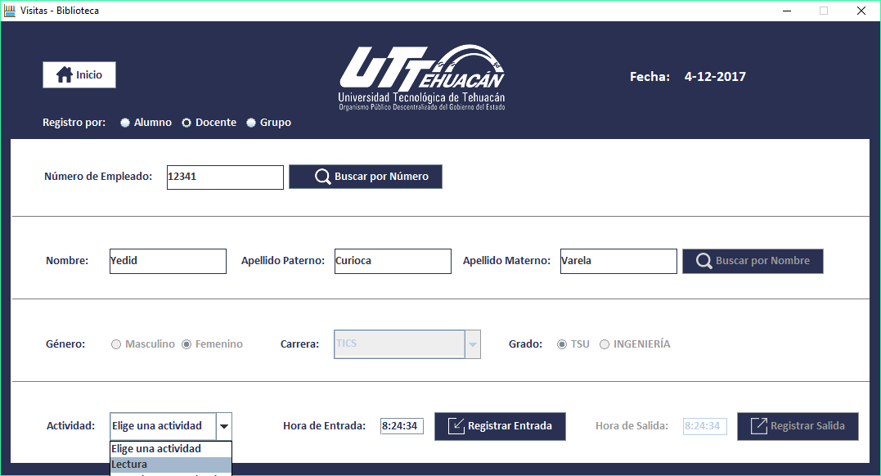
4.dar clic en el botón de registro de entrada.
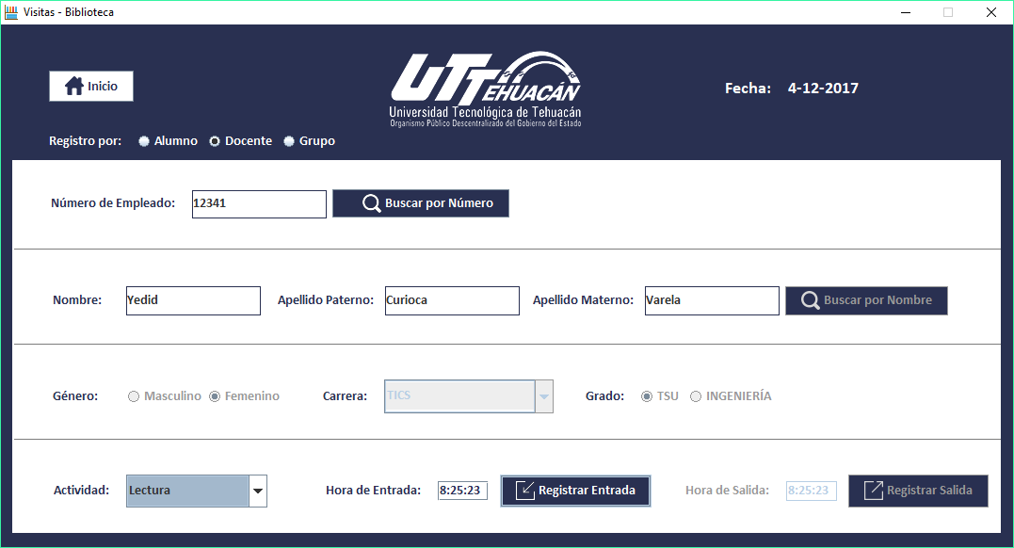
5.En breve le aparecerá un mensaje de que el registro se ha realizado con éxito.
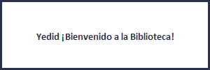

¿Cómo registrar la salida por docente?
Para registrar la entrada por docente debe seguir los siguientes pasos:
1. Primero tiene que dar clic en regístrate.
2.El docente ingresará su número de empelado.
3.Despues de haber ingresado su número de empleado, se habilitará el botón de registrar salida. Así mismo le dará clic el botón.
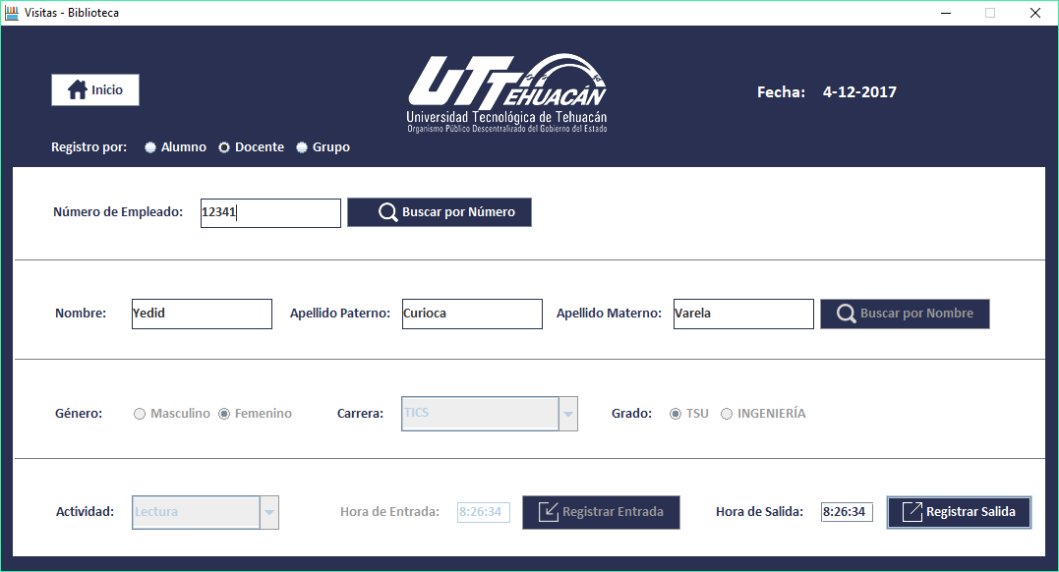
4.Después de haber dado clic en el botón de registrar salida le aparecerá un mensaje donde le muestra la salida se ha realizado con éxito.
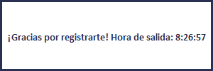

¿Qué pasa si no ingresas bien el número de empleado?
1.Se mostrará un mensaje, donde te pedirá que busques por el nombre o lo intentes de nuevo.
2. Tiene que llenar los nuevamente los campos (buscar por número de empleado o nombre).
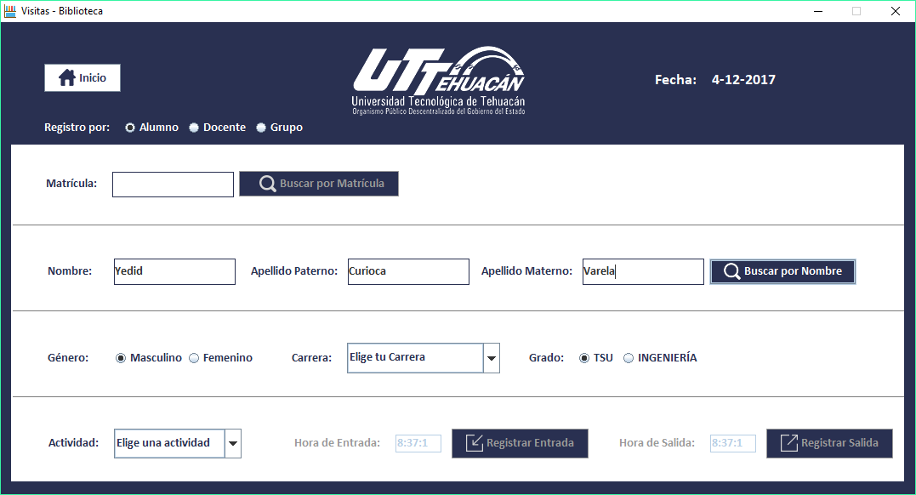

PANTALLA DE VISITAS POR GRUPO.
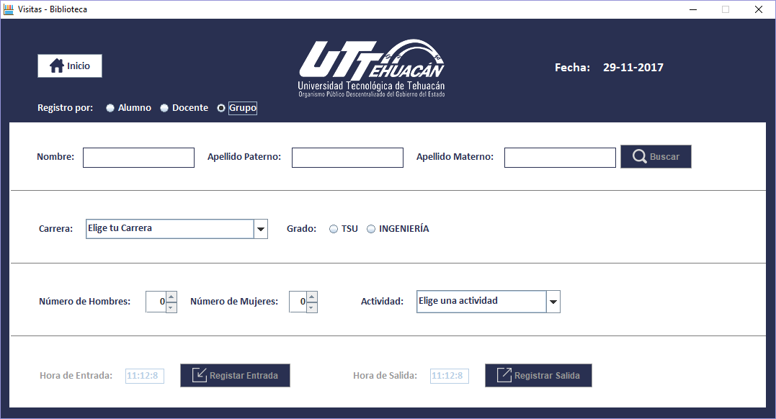
En la pantalla de visitas por grupo se muestra el botón de inicio (en el caso de que le dé clic lo llevara a la pantalla principal de registro), la fecha y la opción de registro que son: alumno, docente y grupo.
También viene campos a llenar que son matricula, nombre, apellido paterno, apellido materno, genero, carrera, grado y la actividad a realizar (solamente el alumno es responsable de llenar estos campos).

¿Cómo registrar la entrada por grupo?
Para registrar la entrada por alumno debe seguir los siguientes pasos:
1.Dar clic en el botón de regístrate.
2.Seleccionar la opción de registro por grupo y llenar los campos de nombre, apellido paterno, apellido materno y dar clic en el botón de buscar.
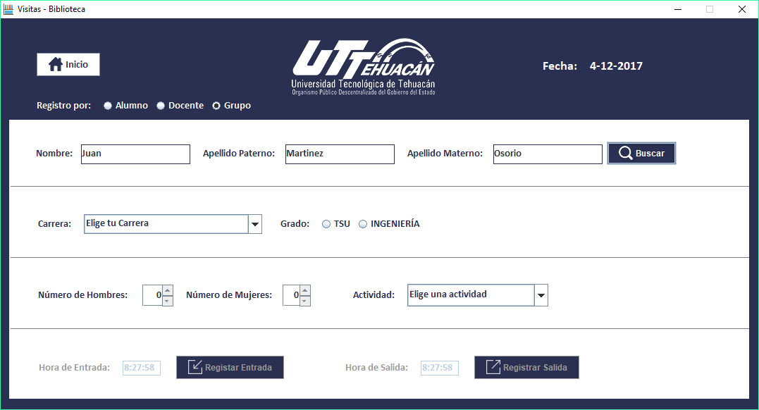
3.En automático le aparecerá la carrera y grado al que pertenece. Después tendrá que llenar los campos de números de hombres, números de mujeres y la actividad a realizar.
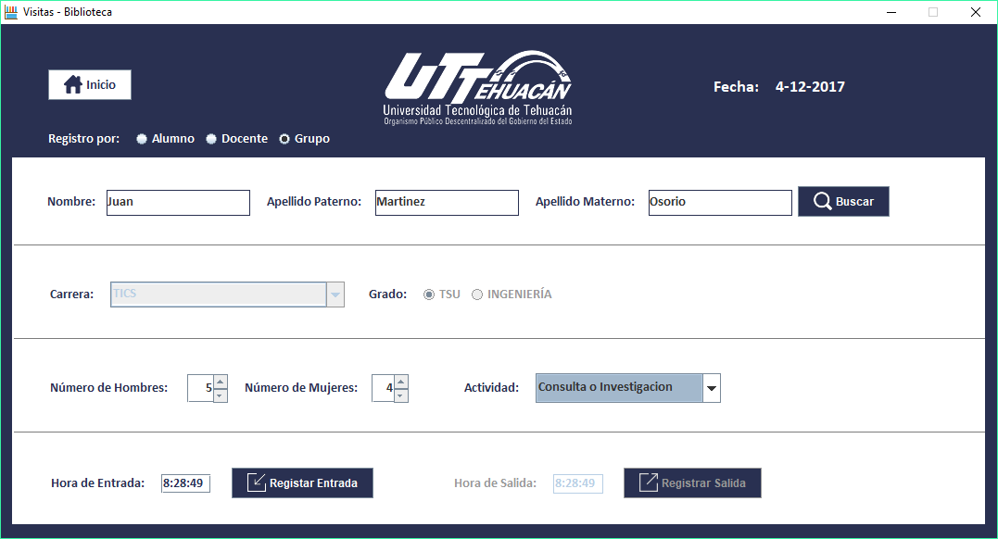
4.dar clic en el botón de registrar entrada.
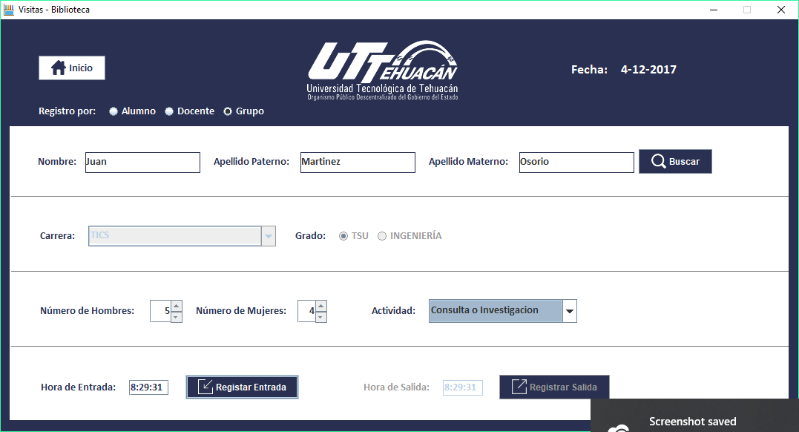
5.Finalmente le aparecerá un mensaje de su registro.


¿Cómo registrar la salida por grupo?
Para registrar la entrada por alumno debe seguir los siguientes pasos:
1.Dar clic en el botón de regístrate.
2.selecciona en la sección de grupo y completa los campos de nombre, apellido materno y apellido paterno.
3.En breve se habilitará el botón de registrar salida, así mismo dará clic en ello.
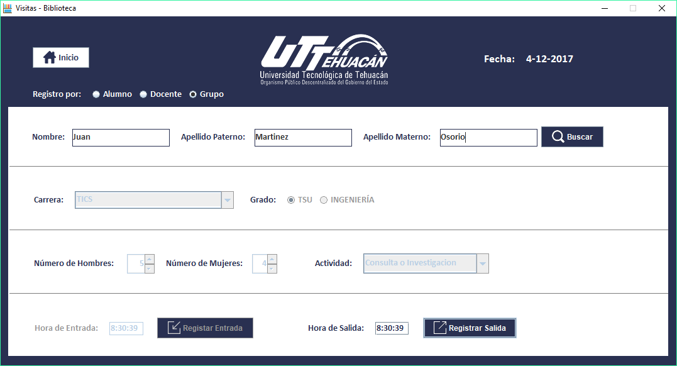
4.Finalmente le aparecerá un mensaje de su salida.
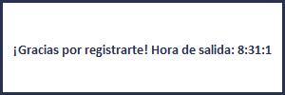

PANTALLA DE REPORTES.
En la pantalla de reportes tendrá dos fechas de registro, una lista desplegable para seleccionar el tipo de reporte a generar, el botón de generar y la parte blanca es donde visualizará de la pantalla es donde visualizará el reporte.
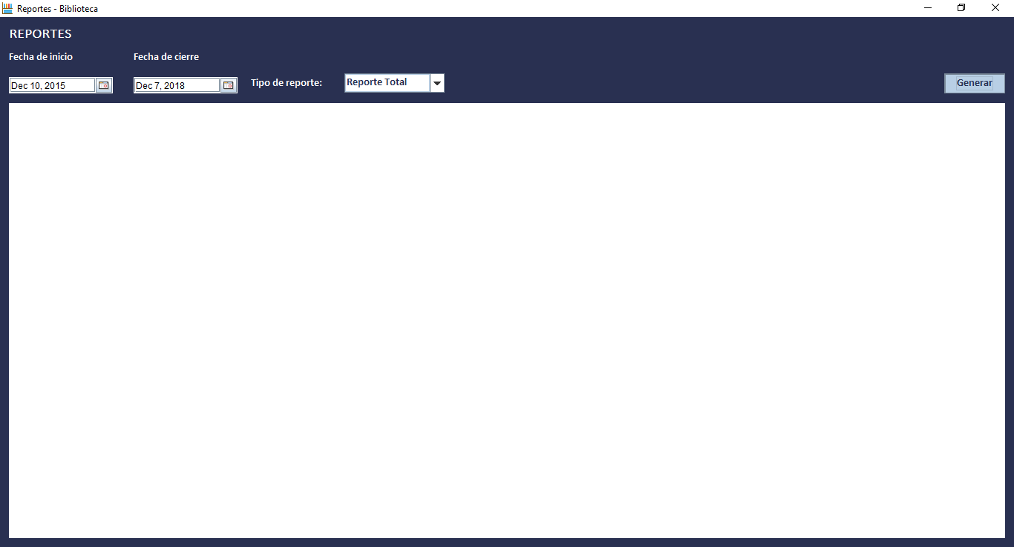

¿Cómo generar un reporte e imprimirlo?
1.Dar clic en el botón de generar reportes.
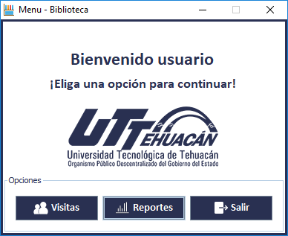
2.Iniciar sesión para entrar en la pantalla de generar reportes (debe llenar los campos de usuario y contraseña).
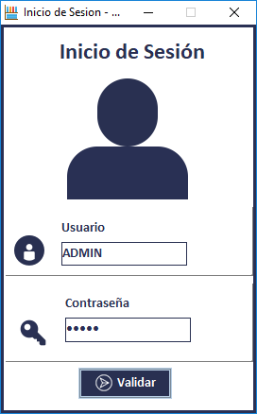
3.Seleccionar la fecha de inicio y la fecha de cierre.
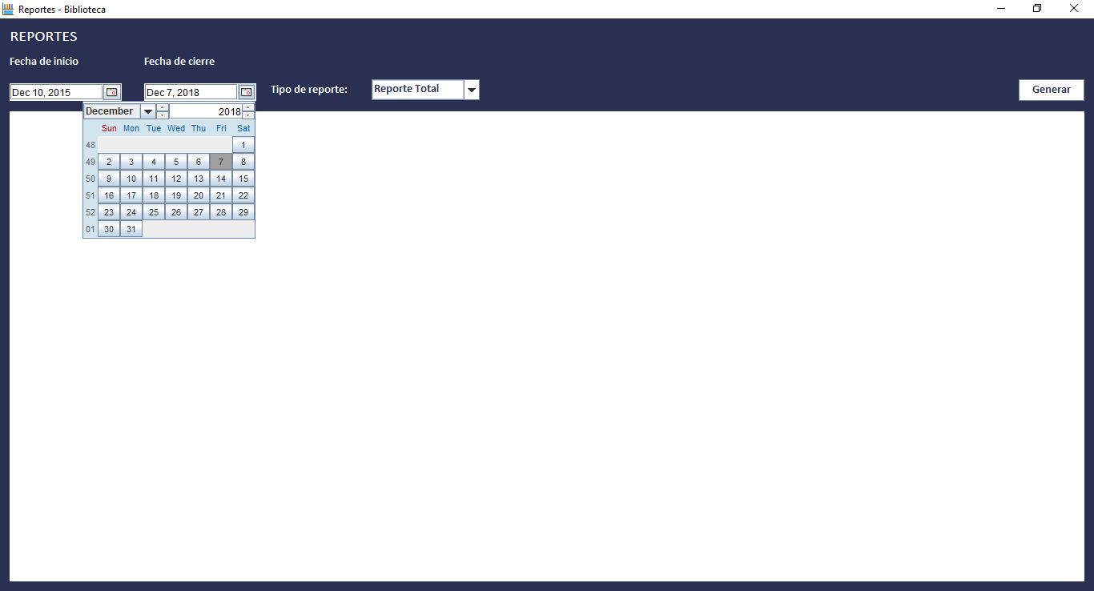
4.Seleccionar el reporte a generar.
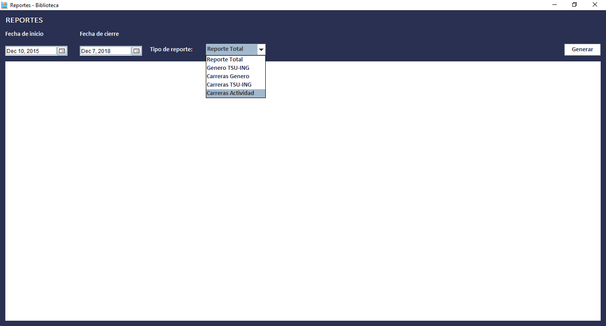
5.Dar clic en el botón de generar reporte.
6.En ese momento le aparecerá el reporte seleccionado.
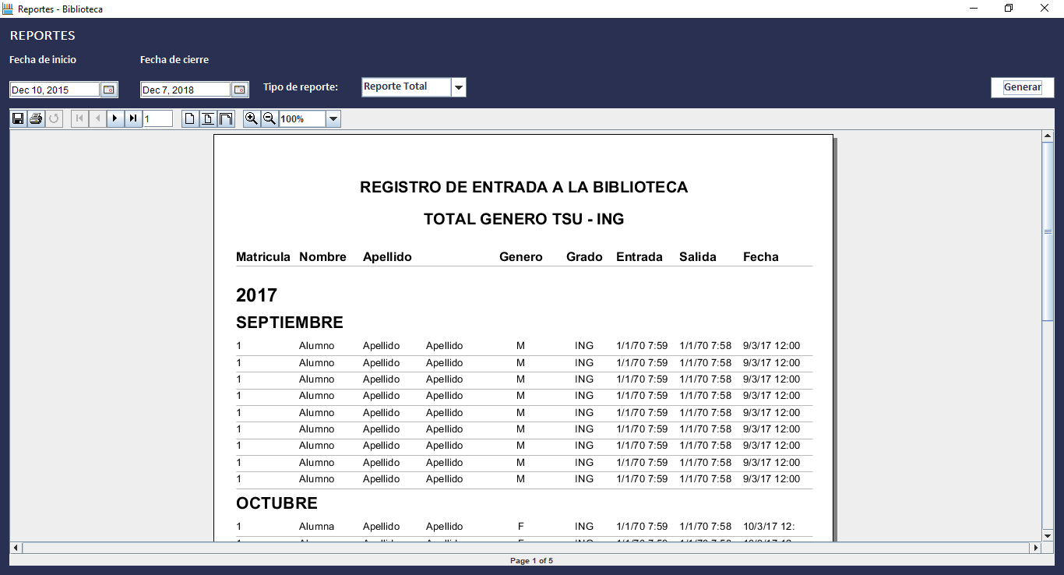
7.Así mismo verá las gráficas del reporte correspondiente.
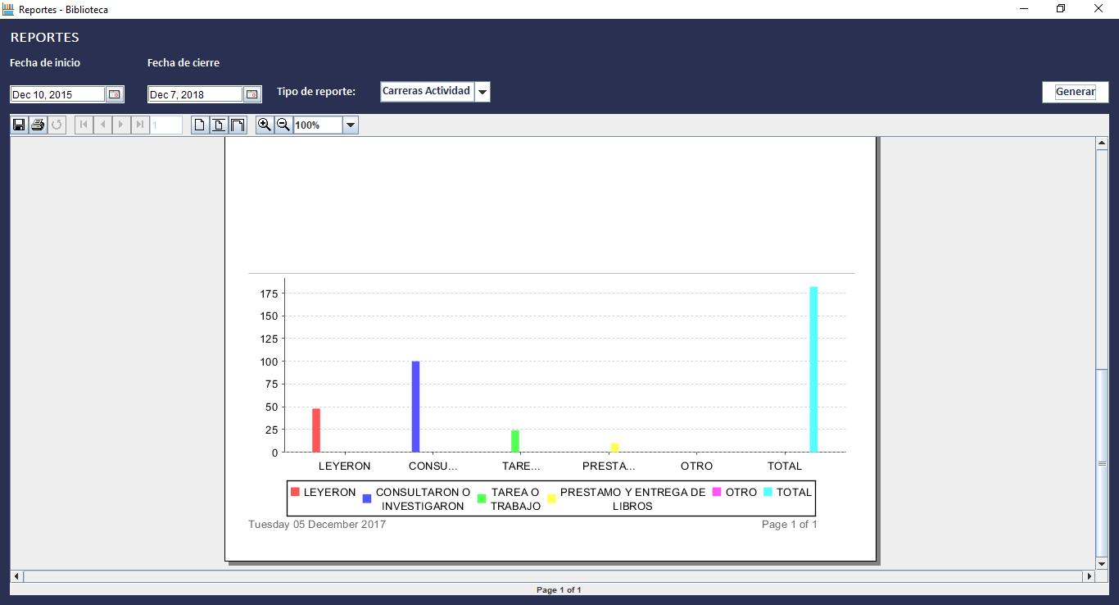
8.En el dado caso de que usted desee imprimir el reporte, selecciona el icono de imprimir.
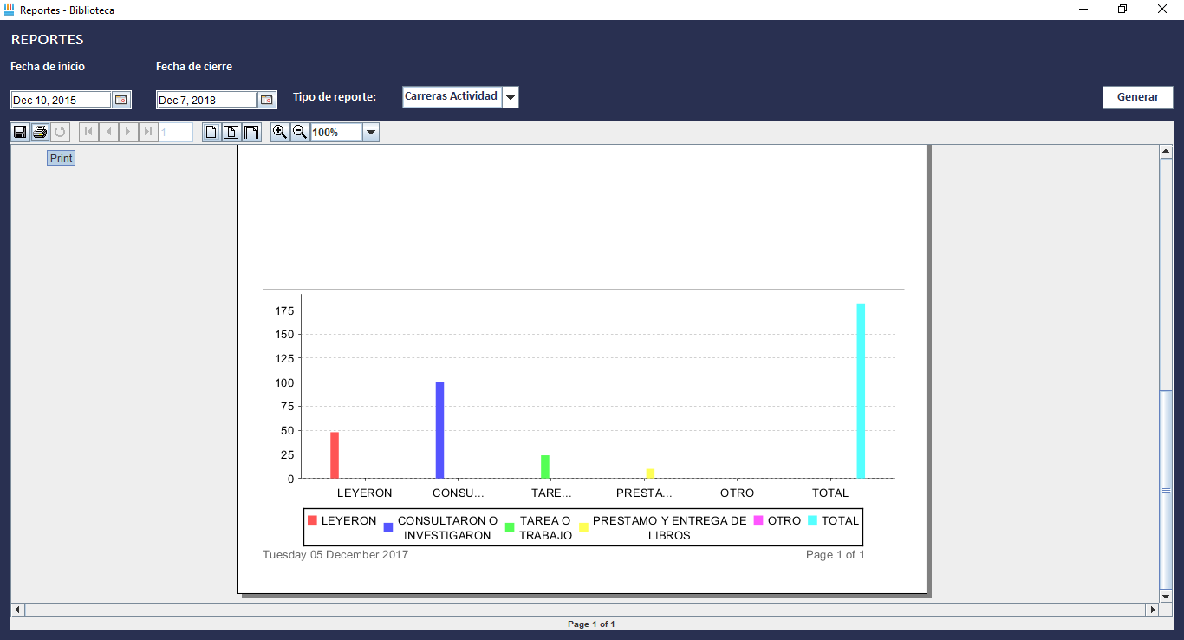
9.Después de haber seleccionado el botón de imprimir le aparecerá una ventana para guardar dicho reporte (usted elige el nombre del reporte, el formato y el lugar para guardar).
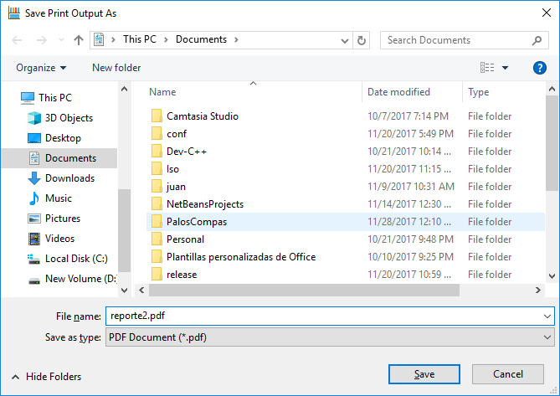

USUARIOS DE LA BIBLIOTECA.

El apartado de usuarios de la biblioteca le permite visualizar las personas que aún siguen dentro de las instalaciones de la biblioteca esto para llevar un mejor control de quien está haciendo uso de la biblioteca.
Para poder ingresar al apartado de Usuario deberá dirigirse al menú de la aplicación y dar clic al botón de Usuarios:
Ahora solo tiene que iniciar sesión.
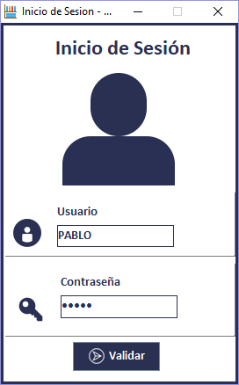
Ahora le mostrará una pantalla donde podrá visualizar a los usuarios de la biblioteca que aún siguen dentro.
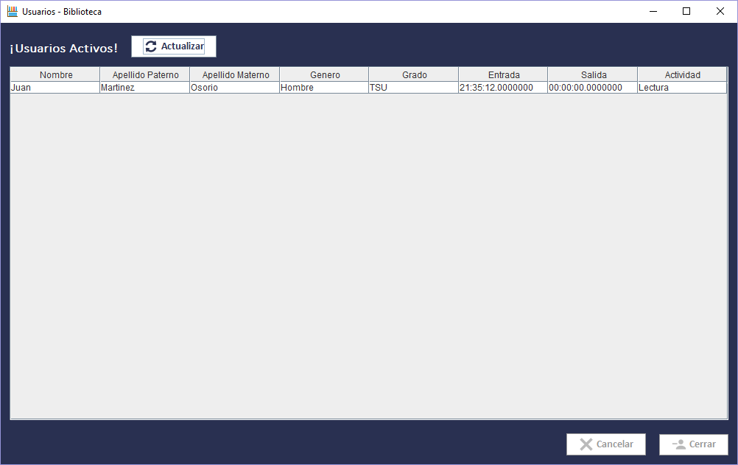
La cual nos permite cerrar sesión del usuario de la biblioteca de ser necesario.

